SRO:
Kako se trebamo ponašati u školi?
Kada ulaziš u prostoriju, što trebaš napraviti? Što radiš kada izlaziš iz prostorije?

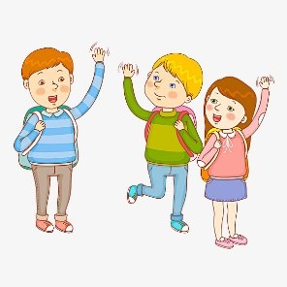

Kako se trebaš ponašati na satu?
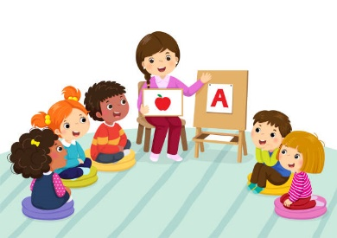
Što ako nekog od prijatelja iz razreda povrijediš?
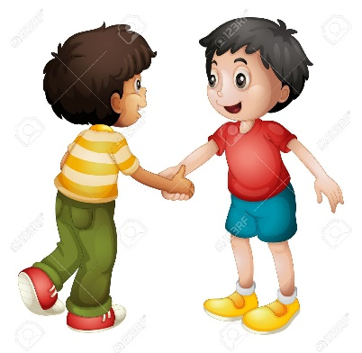
Kakvo ponašanje u našoj školi želimo?
Što radiš prije užine/ručka?
